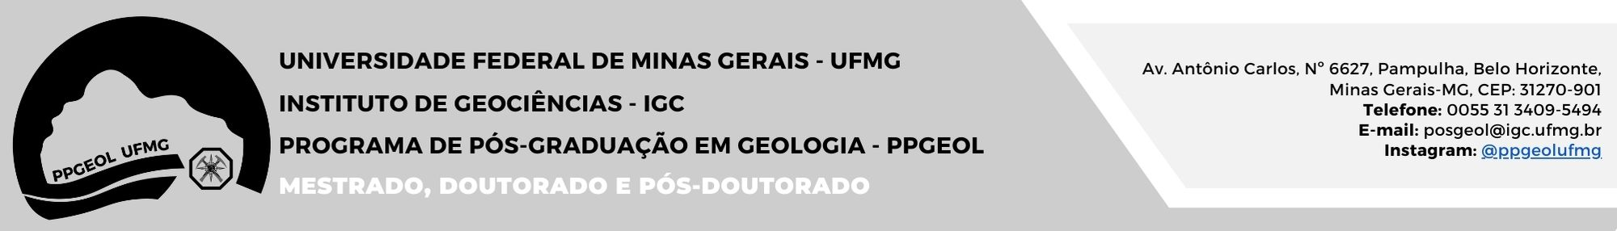

PROCESSO SELETIVO - EDITAL 001/2022 (Regular e Suplementar)
DOUTORADO
ENTRADA 2023/2º semestre

REQUERIMENTO DE RECURSO CONTRA:

Resultado da 1ª Etapa do processo seletivo Doutorado

Nome:

Conforme cronograma do processo seletivo de Doutorado 2023/2º, regido pelo Edital Nº 001/2022 (Regular e Suplementar), os(as) candidatos(as) poderão apresentar recursos contra o resultado da 1ª etapa do exame de seleção em até 02 (dois) dias corridos subsequentes ao da divulgação do respectivo resultado, ou seja, nos dias 28 e 29 de junho de 2023, período no qual os(as) candidatos(as) terão acesso as suas avaliações. Mediante formulário específico, disponibilizado na página WEB do Programa, o pedido de recurso, que pode ser feito digitado ou em caligrafia legível, deve ser enviado pelos(as) candidatos(as), devidamente datado e assinado, para o e-mail institucional posgeol@igc.ufmg.br. Recursos NÃO fundamentados serão indeferidos. NÃO serão aceitos pedidos de recursos que não estejam devidamente datados e assinados pelo(a) candidato(a) ou que chegarem ao e-mail institucional do Programa após o prazo estabelecido neste item do Edital (Item 5.2.2.1).

As respostas aos recursos interpostos serão enviadas, individualmente, para o e-mail constante na ficha de inscrição do(a) candidato(a) (ITEM 5.2.2.2 do Edital). O resultado final da 1ª Etapa do Exame de Seleção de Doutorado 2023/2º, após análise dos recursos, será divulgado na página WEB do Programa, no dia 05 de julho de 2023, após as 20 horas, em conformidade com o Edital.

RAZÕES DO RECURSO (FUNDAMENTAÇÃO)

PARA USO DA COMISSÃO - DECISÃO DA COMISSÃO

( ) INDEFERIDO | ( ) DEFERIDO

Observações:

